附件1

**一、装修隔断图**

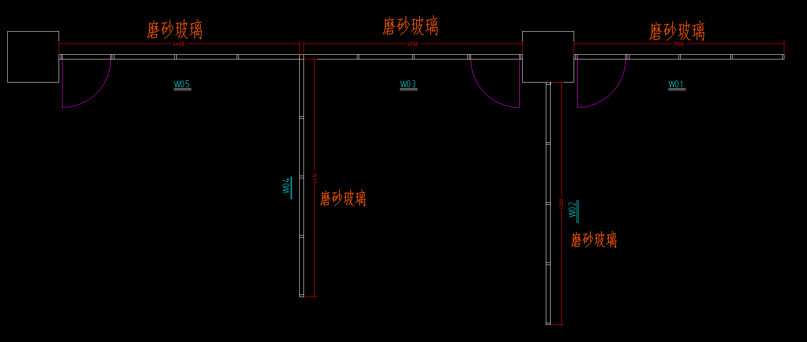

**二、技术要求**

| 序号 | 名称 | 技术要求 |
| --- | --- | --- |
| 1 | 磨砂玻璃 | 1、基础材质：选用浮法玻璃，常用厚度 5mm-12mm；单片面积超 1.5㎡时，建议用8mm及以上厚度，保证结构稳定。 |
| 2、磨砂工艺：化学磨砂需表面雾度≥90%、透光率30%-50%（透光不透影），无划痕、斑点及边缘药液腐蚀；物理喷砂需砂粒密度一致、手感细腻，且做封边防掉砂处理。 |
| 3、安全性能：必须做钢化处理，表面应力≥90MPa，破碎后呈钝角小颗粒；需防火时选用防火磨砂玻璃，耐火极限符合设计等级（如≥0.5h）。 |
| 4、拼接密封：玻璃拼接缝隙≤2mm，采用耐候性达-40℃~80℃的中性硅酮密封胶，胶缝平整无气泡、开裂，防渗水积灰。 |
| 2 | 铝合金 | 1、型材材质：用6063-T5或6061-T6铝合金，主框架壁厚1.0mm厚10mm、承重部件≥1.5mm；表面氧化膜厚度≥10μm或粉末喷涂（膜厚50-80μm），耐盐雾测试≥48小时 |
| 2、结构稳定性：框架垂直度偏差≤1mm/m、水平度偏差≤0.5mm/m，无晃动；与墙地连接用直径≥8mm 膨胀螺栓或专用连接件，固定点间距≤600mm，每平方米承重≥50kg。 |
| 3、配件要求：密封条用三元乙丙（EPDM）材质，弹性好、耐老化，密封后无漏风漏光；五金件（合页、锁具）为不锈钢或镀锌材质，承重≥30kg，开启灵活无卡顿。 |
| 4、安装精度：玻璃与铝合金框架配合间隙≤1.5mm，无挤压变形；开启式门扇与门框单侧缝隙≤2mm，关闭后密封严实。 |